Plan :
1-Introduction

2-Présentation du Cahier de charge
2-1 Objectifs
2-2 Contraintes techniques
3-Solutions envisagées
3-1 Solutions possibles
3-2 Solution retenue
4-Description théorique de la réalisation
4-1 Protocole liaison série RS232
4-2 Modulation par tout ou rien "On Off Keying"
4-3 Démodulation
4-4 Calcul de la position(x,y) à partir des angles
5-Réalisation :
5-1)Partie émission du signal :
a) Partie électronique :
b)Partie programmation :
5-2)Partie réception du signal :
a) Partie électronique :
b)Partie programmation :
5-3) Calcul de la position :
a)Partie programmation :
5-4)Communication de la position :
a)Partie programmation :
6-Résultats
7-Problèmes rencontrés
8-Gestion du projet
9-Conclusion

4)Description théorique de la réalisation :
4-1)Protocole liaison série RS232 :
La liaison série RS232 exploite, pour la transmission, des signaux en +/- 15v (par exemple) :
- + 15V : niveau logique "0"
- - 15V : niveau logique "1"
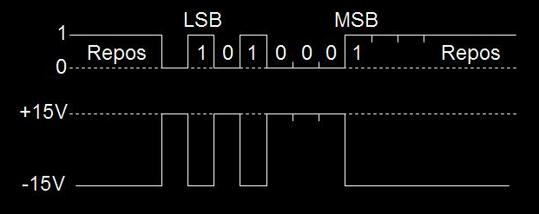

Format des trames :
La transmission des données peut se faire suivant plusieurs formats (7 ou 8 bits) avec ou sans contrôle de parité (celle-ci) pouvant être gérée comme paire ou impaire); une trame commence par 1 bit de start ("0" logique) et se termine par 1 ou 2 bits de stop ("1" logique).

Les figures suivantes présentent l'allure de quelques formats :
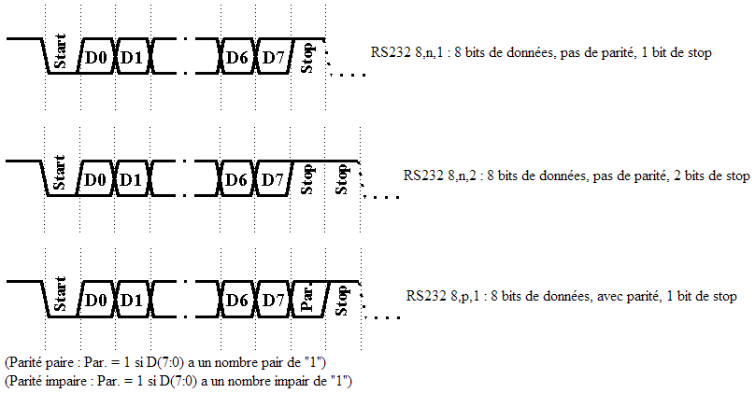

4-2)Modulation par tout ou rien "On Off Keying" :

Un exemple de modulation d'amplitude est la modulation (binaire) par tout ou rien encore
appelée par son abréviation anglaise : OOK pour "On Off Keying".

a(t):Le message à transmettre est issu d'une source binaire (issu Protocole liaison série RS232 expliqué dans la partie
a(t) :Le signal modulant, obtenu après codage, c'est un signal en bande de base .
S(t) = Acos(ω0.t +ϕ0):porteuse de fréquence f 0
m(t) :signal modulé m(t)=S(t)*a(t)

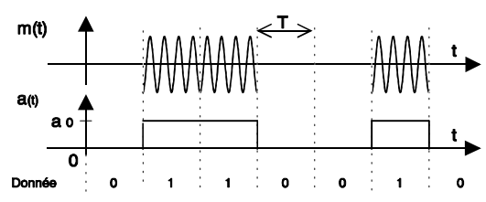
4-3)Démodulation :
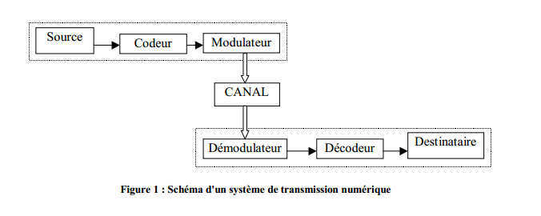
4-4)Calcul de la position(x,y) à partir des angles :

